摩尔盐的空气稳定性

冯博 张祎 刘艾珠 王美权

关键词 稳定性，FeSO₄·7H₂O，(NH4)2SO4·FeSO4·6H2O
摘要 在科学的领域中，没有永久适用的规律，化学也不例外。在这许许多多的“违规”，(NH4)2SO4·FeSO4·6H2O 比 FeSO₄·7H₂O 稳定得多的现象发人深思。本文对此现象进行探讨，分析硫酸亚铁铵和硫酸亚铁在溶液中以及晶体状态下稳定性的不同，并做出解释。又从分析所得的原因出发，进行了类比和拓展，简要地分析金属钝化的原理。

引言
我们知道，每时每刻我们周围都在发生不起眼的化学反应，其中相当一部分是氧化反应。对个人来说，氧自由基加快了皮肤的老化，让青春过早地失去。对我们的健康来说，在高温下，油脂的氧化反应会加快，损失维生素 A、D、E，并产生对人体有害的醛酮类物质。在工业生产方面，氧化反应更带来了巨大的经济损失，早在 5O 年代就曾有人统计，全世界每年钢铁氧化物的重量相当于当时钢铁生产发达国家——英国全年熟铁产量的总产量，数量骇人听闻。在实验室中，我们都知道，含有 Fe2+的物质很容易被氧化，但是硫酸亚铁铵是一个例外。
人们不禁要问：为何这种含有 Fe2+的物质具有如此独特的性质？摩尔盐的晶体具有稳定性还是它的晶体具有稳定性？这种稳定性在特定条件下存在还是任何条件下都稳定？

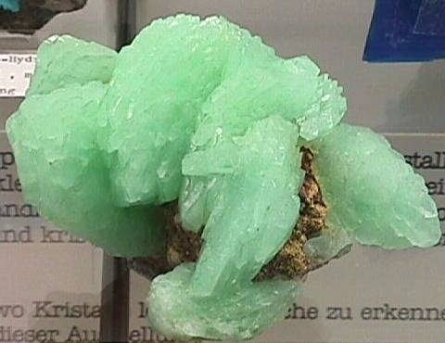
硫酸亚铁铵：化学式(NH4)2SO4·FeSO4·6H2O，式量 392.18。俗称莫尔盐。是一种复盐，透明淡蓝绿色单斜晶体。密度 1.864g/cm³，100～110℃失去结晶水。溶于水，不溶于乙醇。用作化学试剂、医药，还用于冶金、电镀等。由硫酸亚铁溶液与硫酸铵溶液混合后，经浓缩、结晶制晶。

硫酸亚铁：化学式 FeSO₄，常见的是含七个结晶水的硫酸亚铁 FeSO₄·7H₂O，俗称绿矾。浅蓝绿色单斜晶体，密度 1.898g/cm³，64℃熔于结晶水。溶于水，水溶液显酸性。在空气中逐渐风化，同时被氧化为黄褐色的碱式铁盐。300℃时失去全部结晶水，无水物是白色粉末。有还原性，易被氧化。强热时，分解为 Fe₂O₃、 SO₂ 和 SO₃。用作还原剂、媒染剂、除草剂、木材防腐剂、净水剂 、煤气净化剂、缺铁性贫血的补血剂、植物的杀菌剂、还可用于制备氧化铁、蓝黑墨水等。由铁跟稀硫酸反应制得。

溶液
在溶液中，绝大部分 Fe2+ 以 Fe(H2O)62+ 形式存在，少量水解使溶液 pH=3。在酸性介质中两种亚铁盐的水溶液不很稳定，易被氧化。一般放置超过24小时后，硫酸亚铁溶液由澄清透明变为混浊，出现黄色沉淀。

已知在酸性溶液中， O2 + 4H+ + 4e ＝ 2H2O
Fe

E^{Φ} +
H

/ O₂

= 1.229V V

Fe3+ + e = Fe2+
O + 4H+ + 4Fe2+ = 2H O + 4Fe3+
2 2
E^{Φ} 3 +

/ Fe ²⁺
= 0.770V

二者的电位差为0.458伏。因此 Fe2+ 离子易被氧化，转变成 Fe3+。考虑不同 pH 环境中，两种溶液的稳定性：
由 Nernst 方程式有：

E = E^{θ} +
0.0591
4

log
⎡⎣Fe3+ ⎤⎦ 4

⎡⎣Fe²⁺ ⎤⁴ ⎡H ⁺ ⎤ ⁴
⎦ ⎣ ⎦
⎡ Fe³⁺ ⎤

= E^{θ} + 0.0591log ⎣ ⎦
⎡⎣Fe²⁺ ⎤⎦ ⎡⎣H ⁺ ⎤⎦
比较 FeSO₄·7H₂O 和(NH4)2SO4·FeSO4·6H2O 在水溶液中的电势(假设两种溶液中的Fe3+ ， Fe2+ 的浓度相等)可知：
−

ΔE = 0.0591(log
[Fe³⁺ ] [Fe³⁺ ]' [Fe²⁺ ][H ⁺ ] log [Fe²⁺ ]' [H ⁺ ]' )

[H ⁺ ]'
= 0.0591log [H +]
= 0.0591(PH − PH ' )

因此，FeSO₄·7H₂O 和(NH4)2SO4·FeSO4·6H2O 在溶液中，稳定性差别不大。

晶体
晶体的氧化属于多相反应，在多相反应过程中至少可以分为三个步骤：
- 反应物靠近表面；
- 在表面上发生化学反应；
- 反应产物从表面上离去。
对于气固反应，由于反应物质处于不同的相，反应是在固体界面上进行的，因此多相反应的速率和相界面面积的大小有关。界面面积越大，反应速率越快。另一个重要因素是扩散作用。由于扩散反应物才能不断地到达界面，产物才能不断地离开界面。在这两个影响因素中，往往扩散作用显得更为重要。 其他影响因素：如对固气反应而言，反应物或产物在固体表面的吸附和脱附速率也同样影响反应速率。
例：金属的氧化是典型的气固反应，一般分两步进行：
- 金属的初期氧化是氧在金属吸附并参加反应的过程，也是氧化膜二维的生长过程，在一般氧化条件下，这一界面反应的过程是在瞬时完成的。在初期氧化膜覆盖金属表面后，不仅有金属/氧化膜的界面反应过程，离子在氧化膜中的传质过程也对金属氧化有明显影响。

- 金属初期氧化完成后，氧化过程接着受到两个串联步骤的控制：金属与氧化膜的界面反应以及阴阳离子在氧化膜中的扩散。
因此，晶体氧化应主要从晶体结构和表面性质方面考虑：晶体自身结构（内部空隙大小，是否有利于反应物进入等）；晶体表面氧化后产物的性态（疏松多孔、致密等）。
七水合硫酸亚铁晶体结构：

FeSO₄·7H₂O | a | b | c | α | β | γ
Melanterite  （Z=4） | 14.0720 | 6.5030 | 11.0410 | 90.0000 | 105.5700 | 90.0000
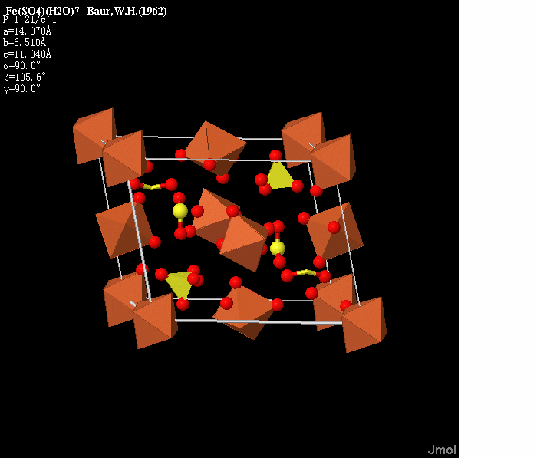
下图中的蓝色为晶胞中的空隙
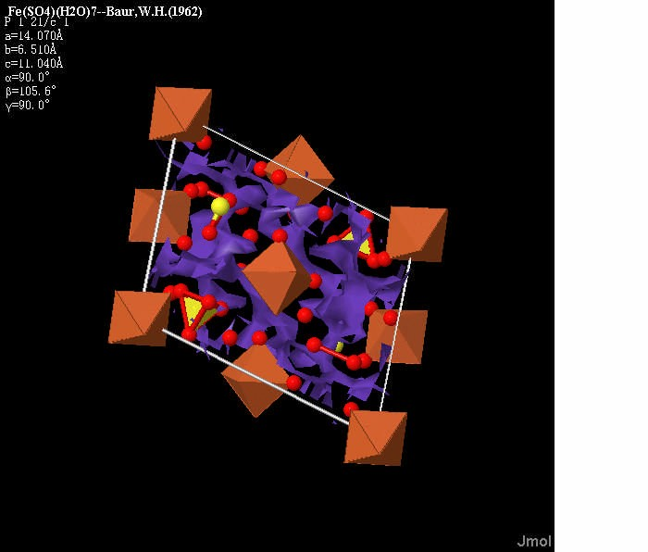

硫酸亚铁晶体为单斜晶体，每个铁与六个水配位，每个水分子与相邻水分子形成两个氢键，与硫酸根（或未与铁配位的第七个水）形成两个氢键，H--O…… H 为 2.82 Å。
因为硫酸亚铁晶体在空气中渐渐风化，失去结晶水，此时晶体表面空隙增大，
氧气分子易于进入，故利于进行氧化反应。硫酸亚铁
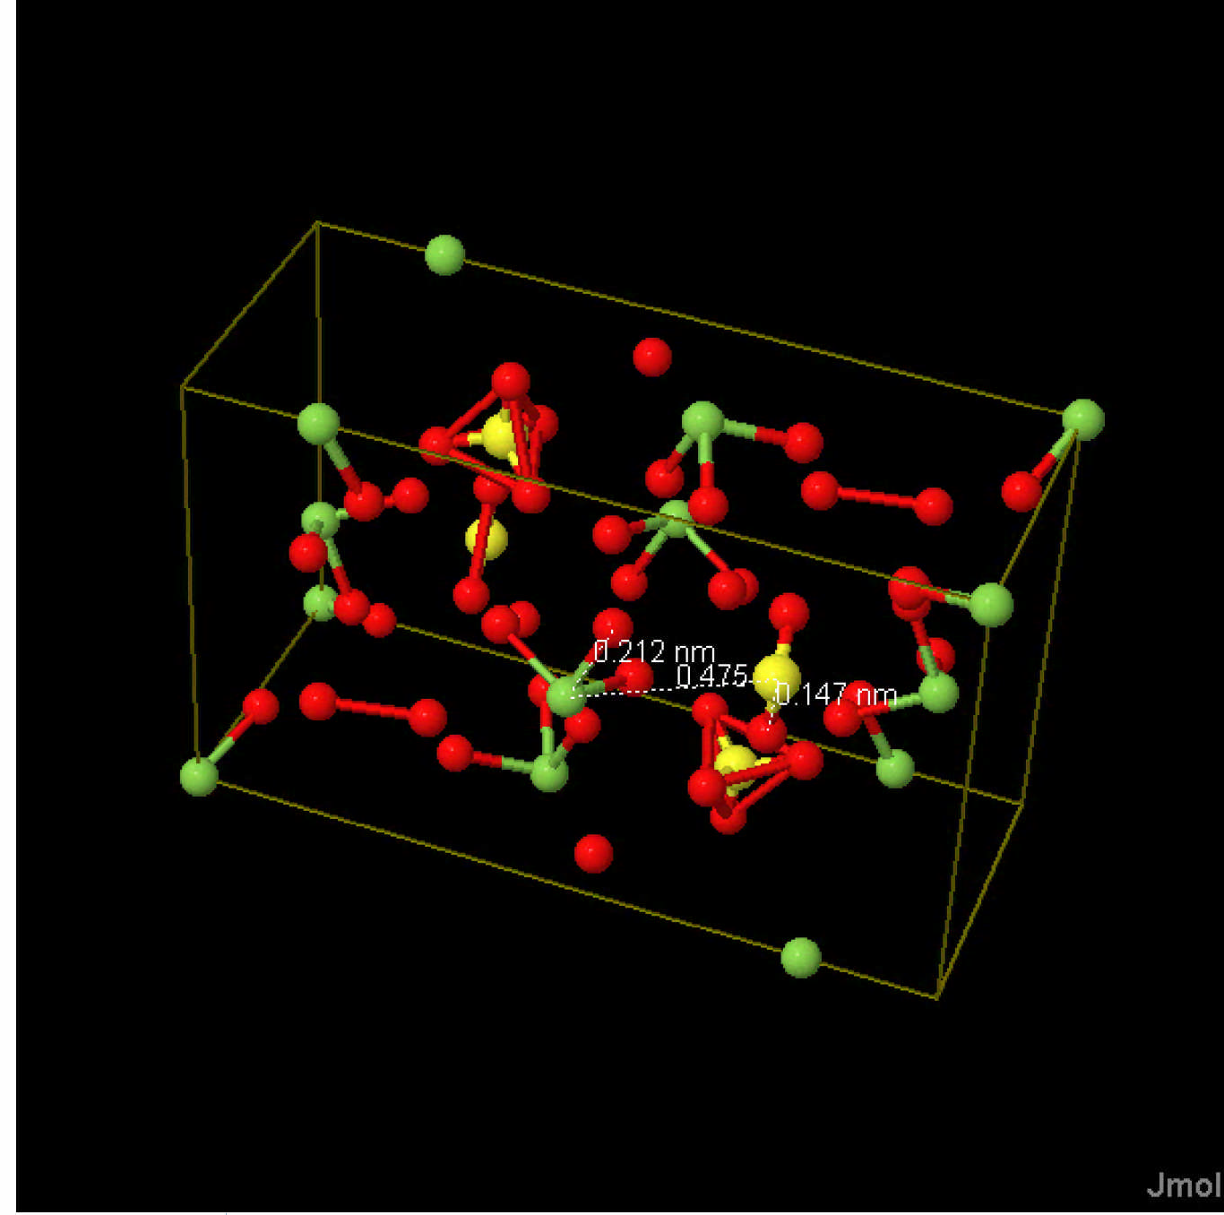
0.212nm— 距离（Fe—O） O2+O+Fe 0.264+0.121+0.061=0.446nm
0.151nm—距离（S—O） O2+O+S 0.264+0.121+0.029=0.414nm
0.475nm—距离（Fe—S） O2+Fe+S 0.264+0.061+0.029=0.354nm
0.769nm—距离（Fe—Fe） O2+Fe+Fe 0.264+0.061+0.061=0.386nm
由以上数据可以看出，硫酸亚铁晶体内部有足够大的空隙，氧分子可以通过。硫酸亚铁被空气氧化时发生以下反应：
4FeSO₄+2H₂O+O₂=4Fe(OH)SO₄
产物 Fe(OH)SO₄·3H₂O，其晶体结构为：

Fe(OH)SO₄·3H₂O | a | b | c | α | β | γ
Amarantite（Z=4） | 8.935 | 11.631 | 6.661 | 95º35´ | 90º17´ | 90º17´

该晶体为三斜晶体，每个铁与六个水配位，铁氧六面体与硫氧四面体形成平行于 c 轴的链状结构，链与链之间依靠氢键连接。
表面
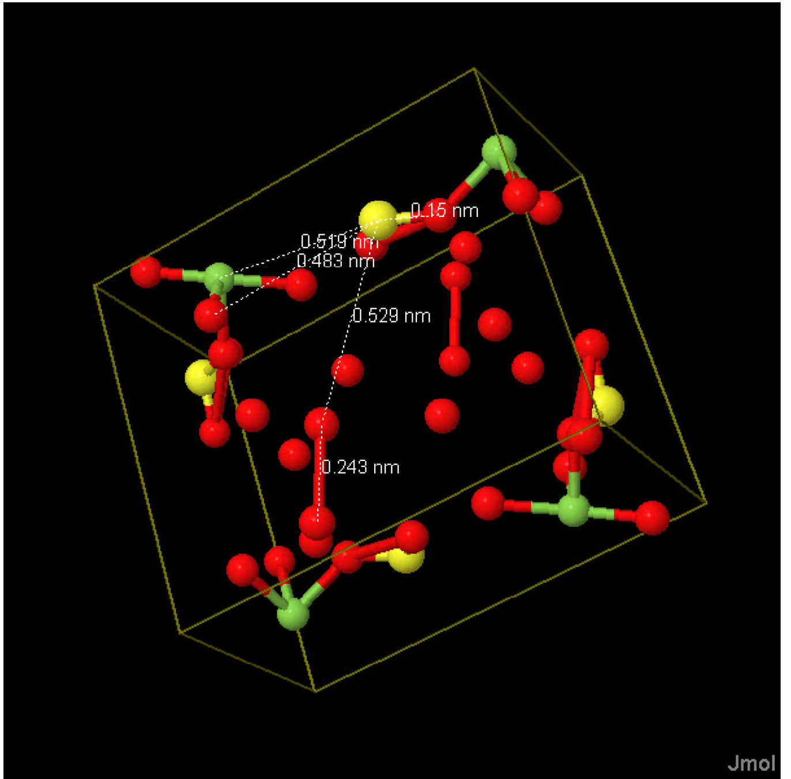

0.519nm——距离（Fe —S） O2+Fe+S——0.264+0.061+0.029=0.354nm
0.483nm——距离（O—S） O2+O+S——0.264+0.121+0.029=0.414nm

由以上数据可以看出，硫酸铁晶体表面空隙很大，氧分子可以通过。因此硫酸亚铁晶体的氧化可以进行。

内部
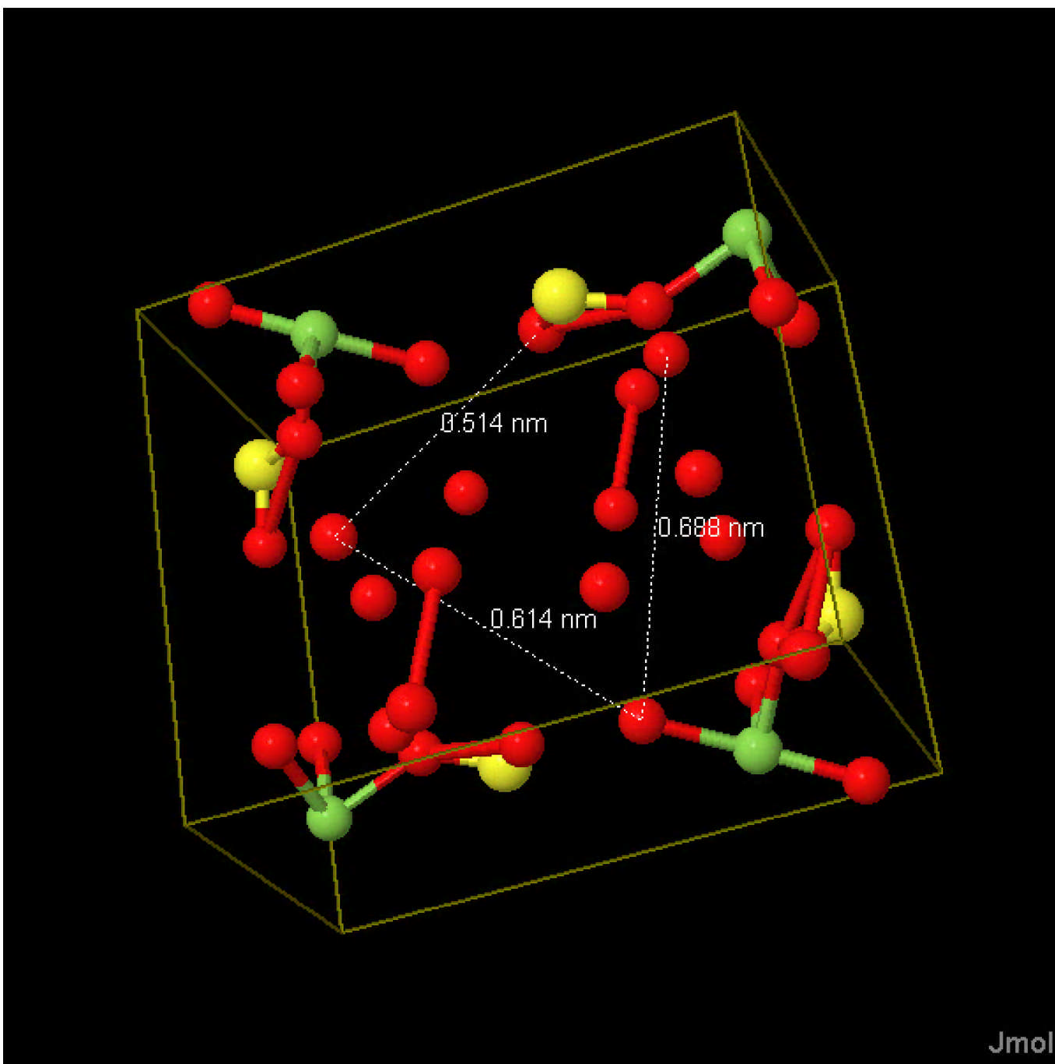

0.519nm——距离（Fe—S） O2+Fe+S——0.264+0.061+0.029=0.354nm
0.483nm——距离（O—S） O2+O+S——0.264+0.121+0.029=0.414nm
由以上数据知，硫酸铁晶体内部空隙很大，氧分子可以通过。硫酸亚铁铵的晶体结构：

(NH4)2SO4·FeSO4·6H2O | a | b | c | α | β | γ
Mohrite（Z=2） | 9.3200 | 12.6500 | 6.2400 | 90.0000 | 106.8000 | 90.0000

硫酸亚铁铵

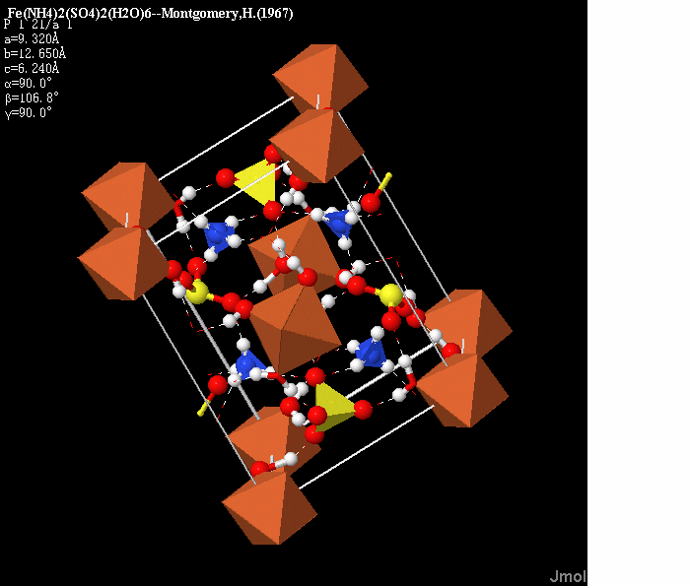
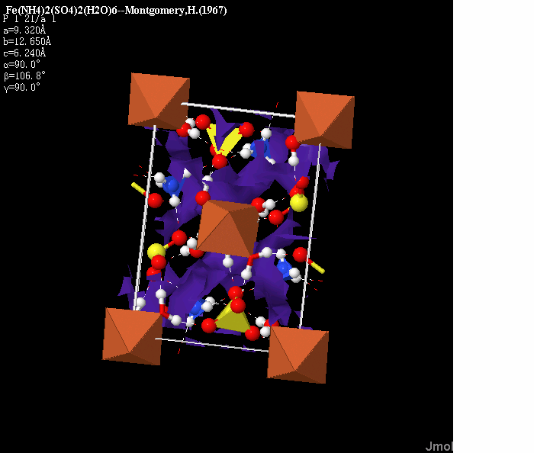

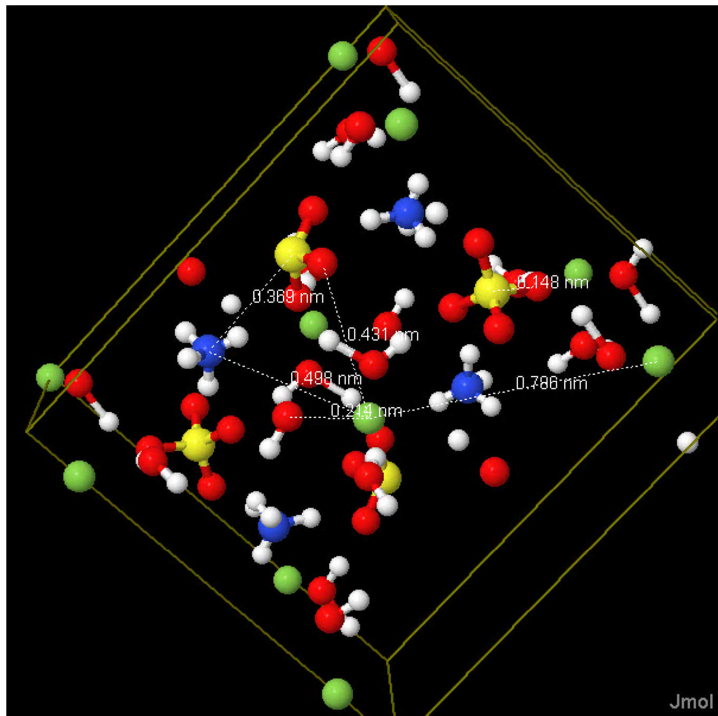

0.209nm——距离（Fe—O） O2+O+Fe——0.264+0.121+0.061=0.446nm
0.149nm——距离（S—O） O2+O+S——0.264+0.121+0.029=0.414nm
0.486nm——距离（Fe—Fe） O2+Fe+Fe——0.264+0.061+0.061=0.386nm
0.483nm——距离（NH４—Fe） O2+Fe+N——0.264+0.061+0.148=0.473nm
0.361nm——距离（N—S） O2+S+N——0.264+0.029+0.148=0.441nm

由以上数据知，硫酸亚铁铵晶体中原子排列较紧密，氧气分子不能进入，因此氧化反应不能进行。

类似现象
经过以上讨论可以看出，对于固体物质而言，表面状态的改变，对化学反应进行的难易程度以及反应能否继续有相当大影响，一个典型的例子就是金属的钝化。
金属钝化简介定义
在一定条件下，当金属的电位由于外加阳极电流或局部阳极电流而移向正方
向时，原来活泼地溶解着的金属表面状态会发生某种突变。这样，阳极溶解过程不再服从塔菲尔方程式。发生了质变，而金属的溶解速度则急速下降。这种表面状态的突变过程叫做钝化。

主要理论
- 成相膜理论
金属钝化的原因是：表面上生成成相的保护性固体产物膜(多数为氧化物 膜)，将金属和溶液机械隔离开。由于氧化物膜溶解速度很小，因而使金属腐蚀速度大大降低。
最直接的实验证据是曾经在金属上观察到成相膜的存在，且可测定其厚度和
组成。用光学方法测定过，在硝酸中钝化了的铁表面上有着厚度为 25-30 埃的钝化膜。对于在同一条件下钝化的碳钢，其膜要厚一些（约 90-110Å）；对于不锈钢而言其钝化膜要薄一些（9-10 Å）。
在铁上面的细化层具有α- Fe2O3 的桔构，正是由于往这种结构中有着氧离子的最密集堆积才有可能解释与自由的铁锈结构完全不同的细化膜的腐蚀稳定性。在自由的铁锈结构中，氧离子能够通过电针扩散从而腐蚀金属铁。
- 吸附理论
金属钝化的原因是：金属表面(或部分表面)上形成了氧或含氧粒子的吸附 层，使金属表面的化学结合力饱和，阳极反应活化能增大，因而金属溶解速度降低。即吸附理论强调了钝化是金属反应能力降低造成的，而不是膜的机械隔离。
支持吸附理论的实验事实对某些体系只需通入极小的电量，就可以使金属钝化，这些电量甚至不足以形成单原子吸附氧层。
尽管成相膜理论和吸附理论对金属钝化原因的看法不同，但有一点是很重要的：
已钝化的金属表面确实存在成相的固体产物膜，多数是氧化物膜。

小结
本文通过计算得到，在溶液中，摩尔盐的溶液与普通含二价铁离子的溶液一样容易被氧气氧化；在晶体中，FeSO₄·7H₂O 在空气中易失水，且不同原子间距离较大，氧气分子较容易从空隙中进入，被氧化为硫酸铁后，硫酸铁内部不同原子间距离也比较大，氧气分子仍能比较自由地出入，但(NH4)2SO4·FeSO4·6H2O表面原子间距离较小，阻碍了氧气分子的进入，因而不能被氧化。因此硫酸亚铁铵晶体比硫酸亚铁晶体稳定。在生产生活中，可以通过改变固体物质表面性质来增加物质稳定性。
参考文献：

- Crystal structure of amarantite. Suesse， Peter. Massachusetts Inst. of Technol.， Cambridge， MA， USA. Naturwissenschaften (1967)
- Determination of crystal structure of melanterite， FeSO4.7H2O. Baur， Werner H. Univ. Goettingen， Germany. Naturwissenschaften (1962)
- Crystal structure of Tutton's salts. VI. Vanadium(II)， iron(II) and
cobalt(II)， ammonium sulfate hexahydrates. Montgomery， Henry; Chastain， Roger V.; Natt， J. J.; Witkowska， A. M.; Lingafelter， Edward C. Canadian Services Coll.， Victoria， Can. Acta Crystallographica (1967)
[4]X ray investigation of the microcrystalline iron-hydroxide minerals. Bohm,
J. Univ. Freiburg, Zeitschrift fuer Kristallographie, Kristallgeometrie, Kristallphysik, Kristallchemie (1928)

- 《无机化学》第四版，高等教育出版社
- 《表面物理化学》程传煊编著 1995 年 9 月第 1 版

- 《氧化还原原理》[英]A·G·夏普 1981 年 5 月第 1 版
- 《金属上氧化膜及清氧化膜的电子衍射图像法研究》 丹柯夫 1964 年 6 月第 1 版

